**Task Chain需求文档**

**需求背景**

Task Chain是为了满足项目方在GTC中配置多步骤task的需求，并希望采用Action的UI样式呈现，用户体验较好。

在设计上，目前希望复用Quest的B端设置流程和Action的C端样式。

Task Chain会同时应用在GTC和白标GTC中。

**需求详情**

1. **B端配置Task Chain**

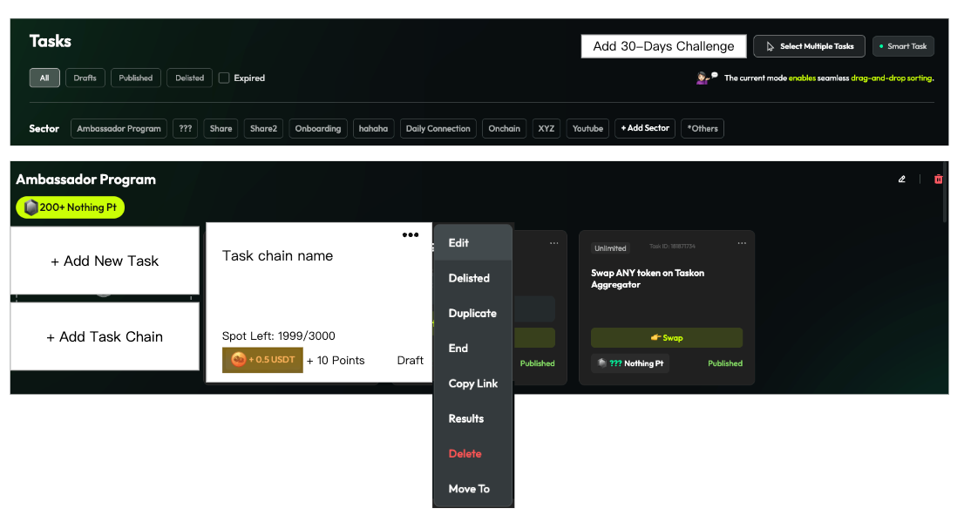

1. 之前Add New Task的位置，变成了两个按钮，加了一个Add Task Chain；
2. 点击Add Task Chain，打开一个新tab，新建Task Chain；

1.1 **新建Task Chain**

新建Task Chain的流程最大程度复用Quest，步骤如下。

1.1.1 **Task Chain Info**

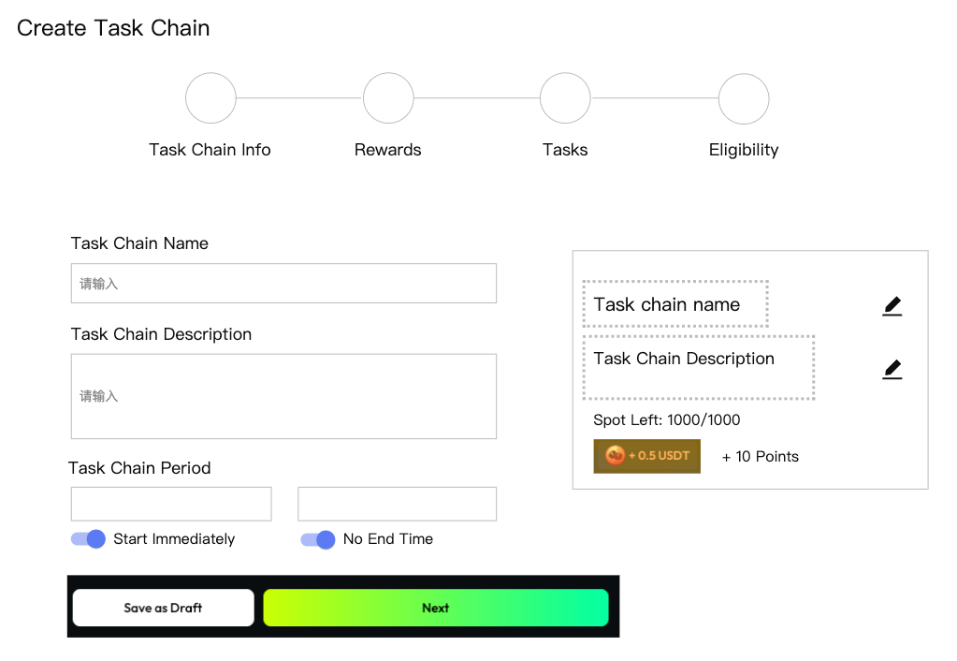

1. 需要填写name、description和时间，时间默认是Start Immediately和No End Time，此时意味着发布后立刻开始，并且没有结束时间；
2. 如果项目方关闭了Start Immediately，则可以手动设置开始时间；
3. 如果项目方关闭了No End Time，则可以手动设置结束时间；
4. 所有校验规则与Quest相同；
5. 编辑name和description会联动右边的预览；

1.1.2 **Rewards**

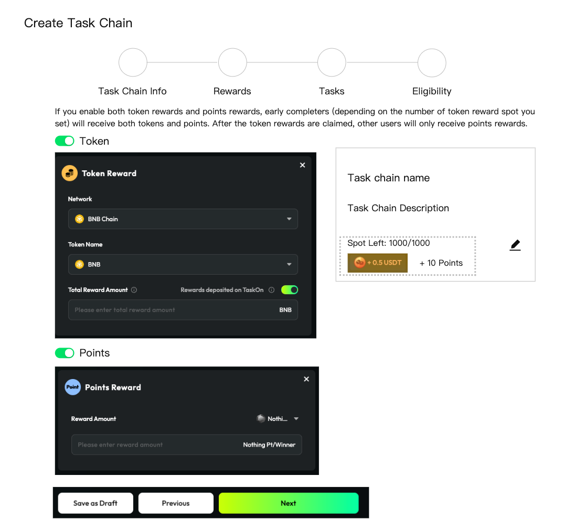

1. Rewards无法选择发奖方式，固定为1个FCFS的Token奖励+1个OpentoAll的Points奖励，项目方可以关闭任意一个，但至少保留一个；
2. 编辑奖励会联动右边的预览；
3. 如果只有points奖励，则不展示Spot Left字段，因为奖励是无限的；

1.1.3 **Tasks**

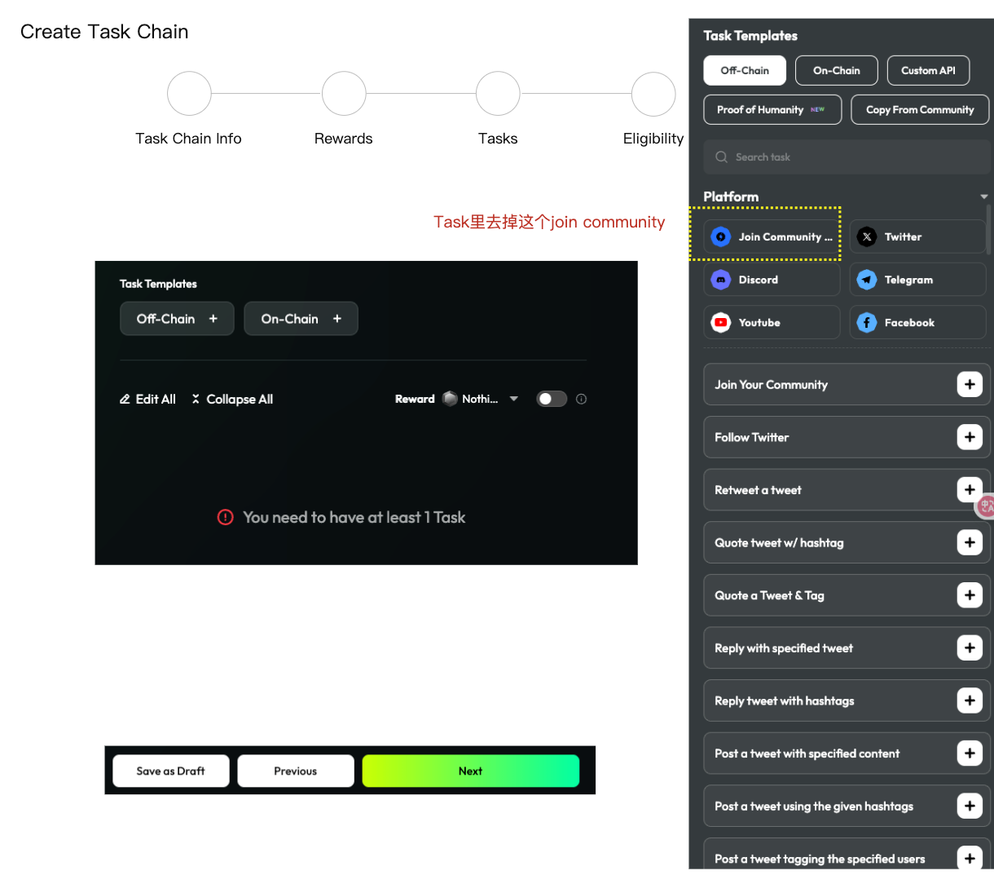

1. 去掉join community这个任务；
2. 不设置任何默认task；
3. 去掉including taskon community task这个选项；
4. 其他保持与quest相同；

1.1.4 **Eligibility**

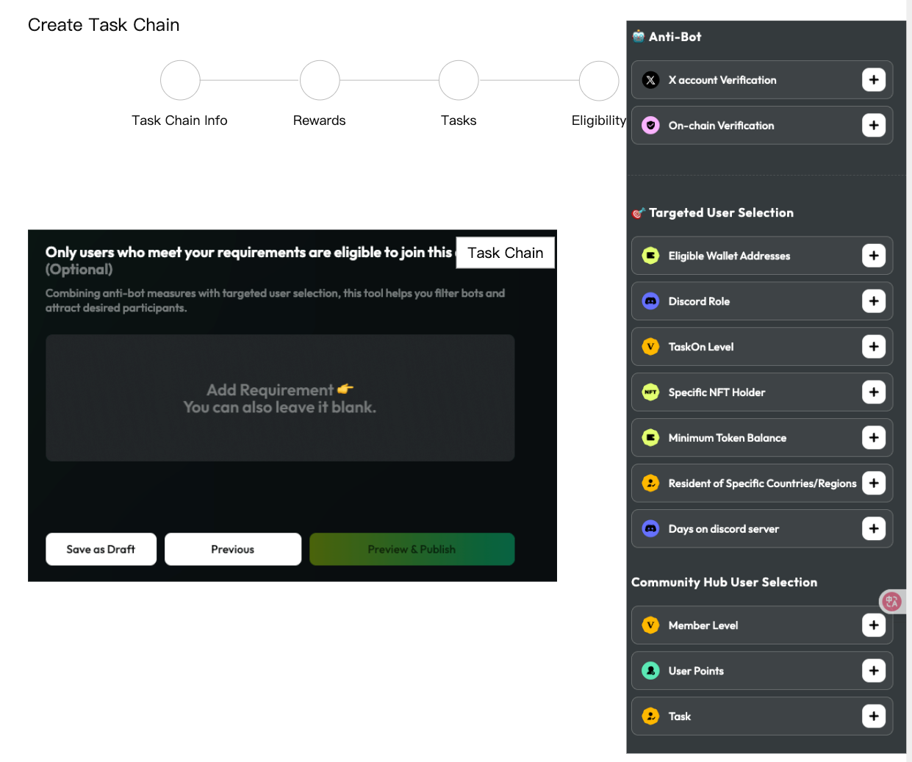

1. 文案要改一下，把quest替换成task chain，其他不变；
2. 不设默认值；

1.1.5 **Preview&Publish**

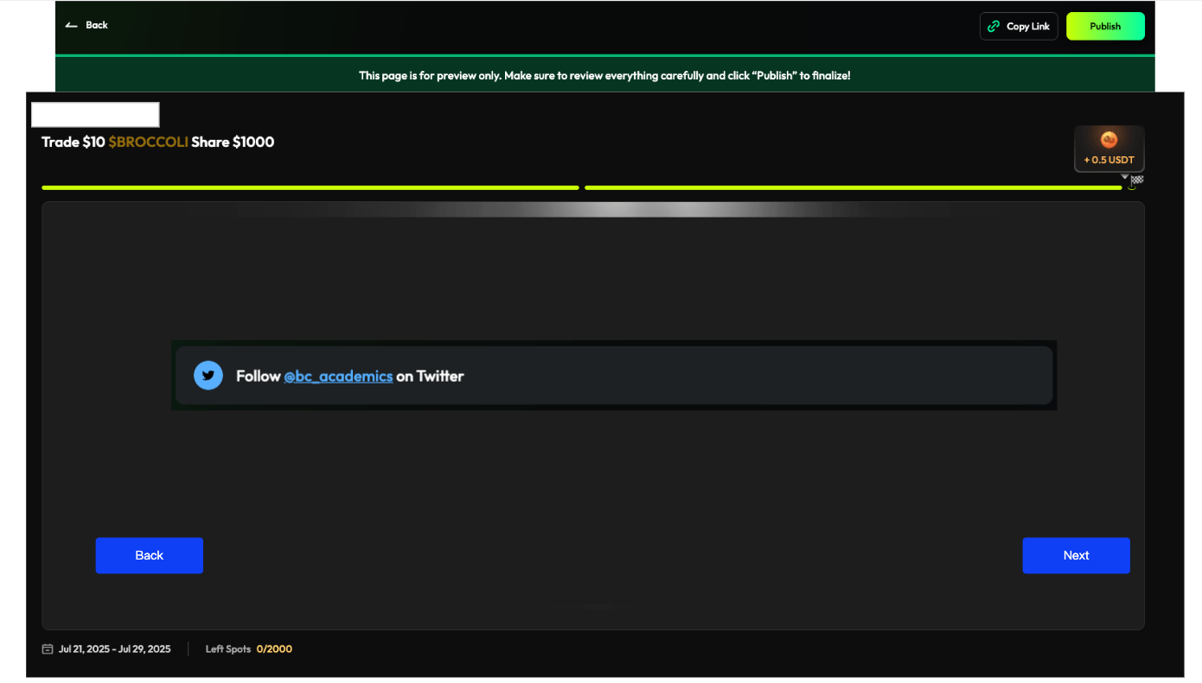

1. 预览页面头部复用quest的预览头部，下面是task chain的C端样式，可以来回切换页面查看任务；
2. 点击Publish，就发布了；
3. 发布之后，自动跳转回到Community Tasks页面；

1.2 **Task Chain卡片上的各种功能**

1. Edit
2. Draft和Upcoming状态下，Edit直接进入与新建Task Chain相同的页面进行编辑；
3. Ongoing状态下，点击Edit按照Ongoing Quest的编辑权限处理；
4. Delist：下架Task Chain，C端不能看见这个Task Chain，也不能继续做；
5. Duplicate：复制一个，名字按照现有规则加个Copy字样；
6. End：提前结束Task Chain；
7. Copy Link：复制链接，C端打开的时候要直接打开C端详情页面；
8. Results：跳转Task Chain数据分析页面；
9. Delete：与quest逻辑相同，draft可以删除，upcoming和ongoing不展示这个按钮；
10. Move To：变更到另一个Sector；
11. 拖拽排序：与Task卡片拖拽逻辑相同；

1.3 **Task Chain数据分析**

复用Quest的数据分析detail页，只是里面的所有Quest文案要变更为Task Chain；

Billy补充一下。

2. **C端Task Chain**

2.1 **列表页**

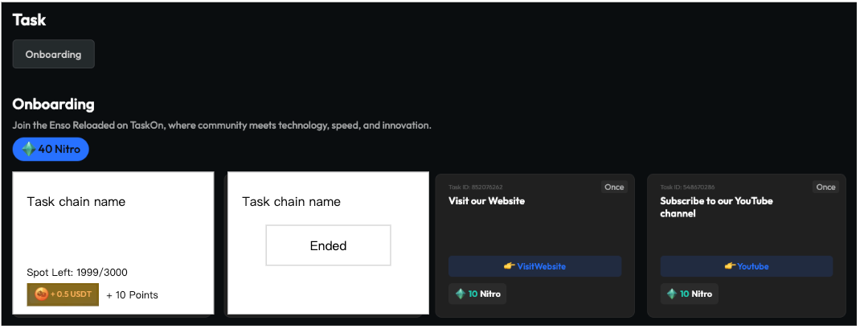

1. Task Chain的卡片大小和Task卡片保持一致；
2. 展示信息：
3. Name
4. Spot Left
5. 奖励
6. 样式上看起来是包含多个task
7. 点击打开弹屏，类似Action，进入Task Chain Detail页
8. 如果奖励领光了，或者活动结束了，展示为Ended样式

2.2 **Task Chain Detail页**

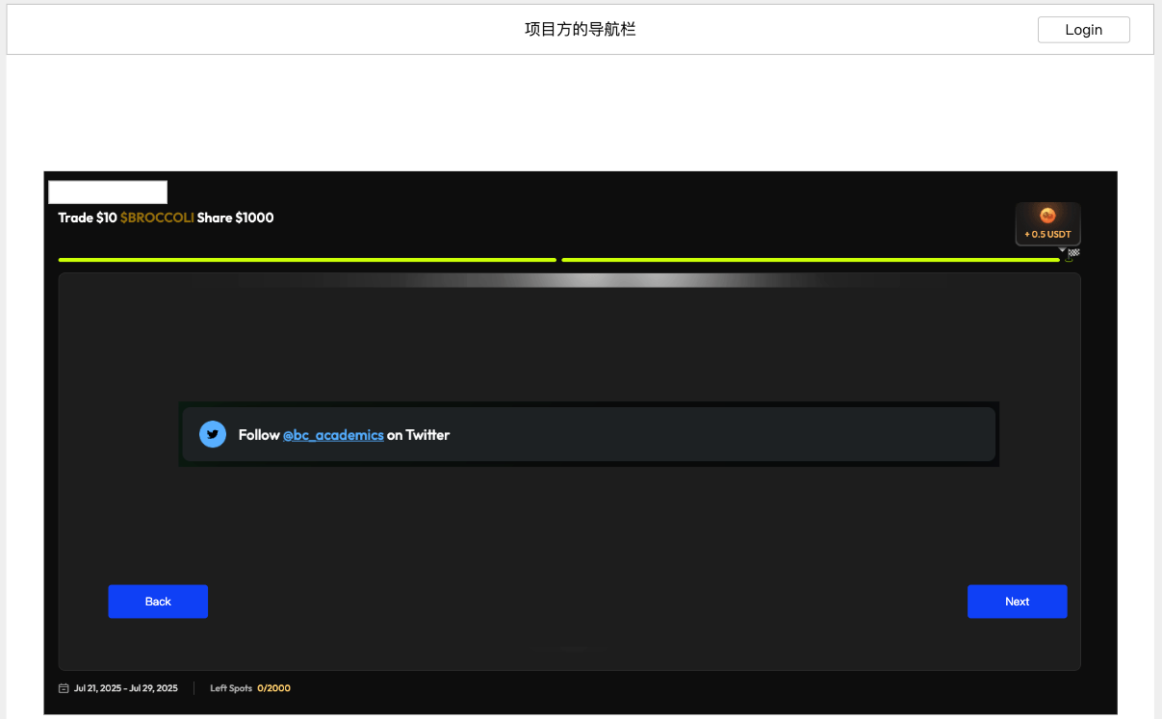

1. 按照B端设置时的顺序，每个步骤展示1个Task，样式和Quest中task样式保持一致；
2. Task Verify通过后，自动跳到下一步骤；
3. 用户可以通过Next和Back切换展示的task
4. 第一个task没有Back
5. 最后一个Task没有Next
6. 只有一个Task，两个按钮都没有
7. 所有Task Verify通过后，进入奖励领取页面，只有token和points两种奖励，都复用Action

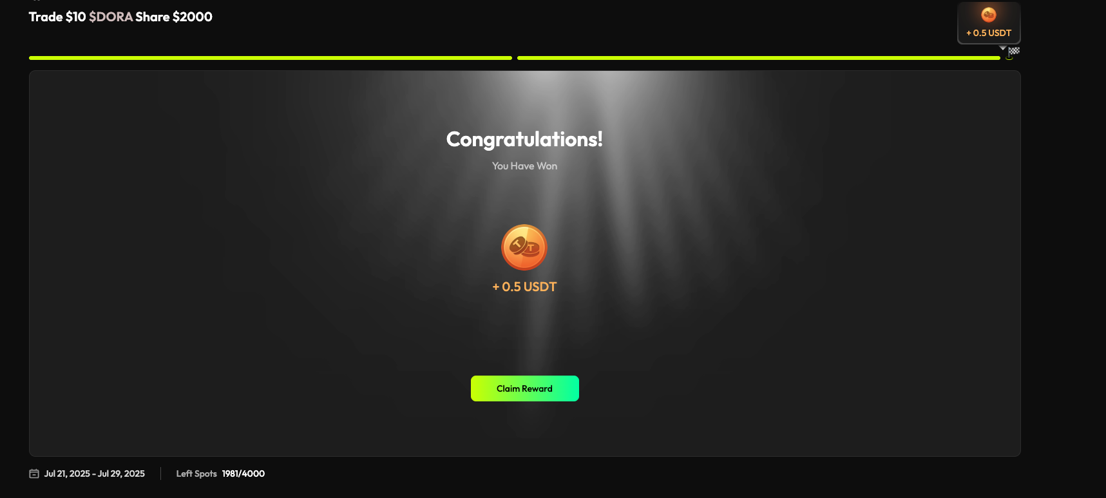

**C端展示获奖记录**

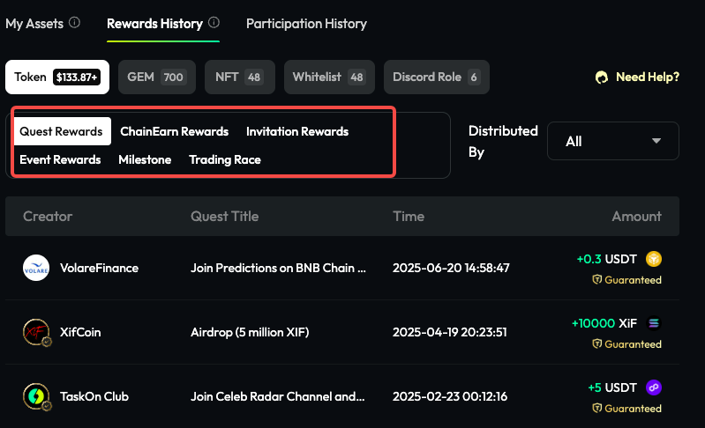

**B端发奖记录**

